Skanning

PRINTE BARKODER
- Åpne programmet FileImporter.
- Trykk på Barkode-symbolet oppe til venstre.
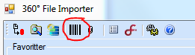
- Legg inn søkekriterier for å søke frem journalførte dokumenter. Velg ja på «Kun dokumenter uten filer» og dagens dato på «Journalført fra og med».
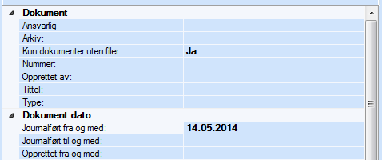
- Trykk på symbolet øverst til høyre med en kikkert på for å søke.
- Marker dokumentene du vil printe og dra de over til feltet «Valgte dokumenter»
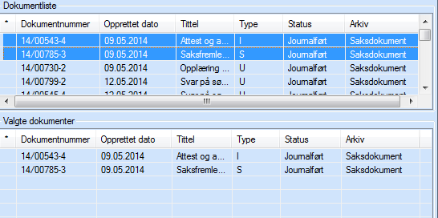
- Trykk på symbolet til høyre med en printer på for å skrive ut.
- Velg printer KP2.
- Barkoder til vedlegg kan man printe ut her:
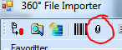
Vedlegg-barkoder kan brukes om igjen og er ikke knyttet til et spesifisert dokument.

SKANNE DOKUMENTER
- Hent barkodene og legg riktig barkode til riktig dokument. Les nøye på saksnummeret og tittelen for å sikre at det blir riktig. Hvis et dokument har vedlegg må du definere det ved å legge inn en vedlegg-barkode på riktig plass. Eks på riktig rekkefølge: Barkode – Hoveddokument – Vedlegg-barkode – Vedleggsdokument.
- Åpne PixEdit.
- Velg profil «Public360» i «ScanBar» til høyre på skjermen.
- Sjekk at innstillingene er riktige:
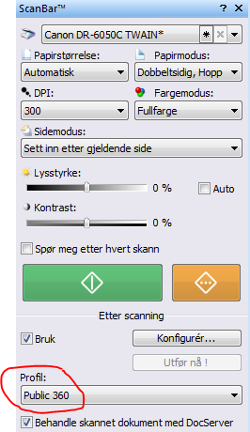
- Legg arkene i skanneren og trykk på den grønne knappen for å starte skanningen.

- Vent til minibildene dukker opp i feltet «Filutforsker» til høyre.
- Hent opp FileImporter igjen.
- Trykk på det røde symbolet øverst til venstre for å starte importeringen til P360:
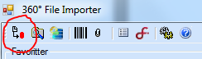
- Søk opp dokumentene i P360 og sjekk at alle sider er kommet med og at riktig fil ligger på riktig dokument.

FEIL I FIL ELLER LEGGE TIL VEDLEGG I ETTERKANT

- Hvis du må skanne dokumentet på nytt sletter du eksisterende fil i P360 og gjentar prosessen. Bruk den samme tilhørende barkoden som du skrev ut tidligere.
- Hvis du skal knytte til vedlegg i etterkant, må du bruke barkoden som hører til hoveddokumentet for å sørge for at vedlegget blir lagt til riktig sak i importeringen. Gå deretter inn via P360 og rediger egenskaper på fila. Definér riktig tittel og velg «Vedlegg» under «Tilknyttet som».

EDNRE INNSTILLINGER I PIXEDIT

- For å gjøre endringer i PixEdit må du først logge av din egen PC. Dette må gjøres for at endringene skal bli lagret i PixEdit, hvis du er logget på en annen PC vil endringene bli overskrevet når du logger av jobb-PC.
- Logg på PixEdit-PC og gjør endringer. Logg av PixEdit-PC for å lagre de nye innstillingene. Endringene vil nå være lagret neste gang du logger på PixEdit-PC.

